LAST NAME, first name: Class:

Black History month – évaluation des connaissances ADAPTEE /7

Toujours écrire en anglais!

1. The Civil War

a. Who is he? (entourer) 0 0.5 1 / 1p
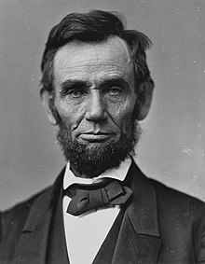
1. Jefferson Davis
2. Abraham Lincoln
3. Martin Luther King

b. What do you know about him? 0 0.5 1 / 1p

2. Segregation :

Ecrire deux lois “Jim Crow” en utilisant les expressions de l’interdiction et de l’obligation que nous avons apprises. 0 0.5 1 1.5 2 / 2p

TOURNER LA PAGE !! =>

3. African American people in America nowadays

Ecrire les événements, les personnes et le mouvement que cette image évoque. 0 0.5 1 1.5 2 2.5 3 / 3 p

